2023年人教版二年级数学下册第五单元解决问题专项练习 及答案

学校： 姓名： 班 级 ：

一、解答题

1. 妈妈27元买了3个面包，如果买7个这样的面包，需要多少钱?

2. 妈妈做了16个小蛋糕，用了4个鸡蛋。如果要做36个这样的小蛋糕，需要多少个
鸡蛋?


3. 小亮读一本故事书，全书64页。他3天读了18页，照这种速度，9天能读完这本
书吗?

4. 买肥皂。

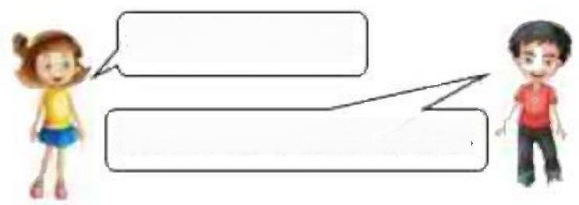
零售：每盒8元。

批发：每箱8盒，共60元。

按零售价买8盒比按批发价买8盒，贵多少钱?

4. 爸爸用微信零钱发红包，如果每个红包16元，恰好可以发4个。爸爸打算用这些钱
发8个红包，那么平均每个红包多少元?

5. 一批货物，用载质量4吨的卡车，运6次可以运完，如果用载质量3吨的卡车，几
次可运完?

7. 小红读一本故事书，3天读了18页。

(1)照这种速度，8天可以读多少页?

(2)照这种速度，全书54页，几天可以读完?

8. 李阿姨5天做了40朵花。照这样计算， 一个星期(7天)可以做多少朵?

9. 在学校“喜迎二十大，真心永向党”活动中，聪聪和同学们用27朵花编制了3个同样
的花环，编制7个这样的花环需要多少朵花?

10. 同学们排队做操，站成3列，每列正好8人。如果站成4列，每列有多少人?

11. 植树节到了，同学们一起去植树。如果每排种6棵，可以种4排，如果每排多种2
棵，可以种几排?

12.3张门票用去了24元。照这样计算，买7张要用多少钱?

12. 学校舞蹈队有男生8人，女生人数是男生人数的5倍，学校舞蹈队一共有多少人?

13. 苗木市场新到了一批小树苗，每捆有6棵，共6捆。为了方便销售，改成每捆扎4
棵，可以扎几捆?

15.每个文具盒9元，老师买了4个。用这些钱买6元一个的文件夹，可以买几个?(先
画出线段图，再列式解答。)

线段图：

列式解答：

16. 李老师买3支钢笔用了27元，照这样，再买8支同样的钢笔，还要花多少钱?

17.“全国读书节”为每年的9月28日。小亮坚持阅读，准备读一本书，每天读6页，4
天可以读完。如果每天读8页，几天可以读完?

18. 小红买了7束鲜花，每束8朵。送给小青23朵，还剩下多少朵?

19. 买4个汉堡包的钱可以购买多少个蛋糕?

4元

汉堡包
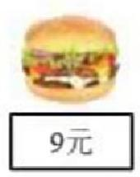

蛋糕
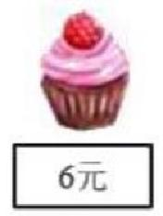

雪糕

19. 面包原来12元一个，现在为了促销，实行优惠， 一次买3个24元。促销的面包每
个比原来便宜多少元?

20. 三(1)班同学打乒乓球，如果每4人一组，可以分成9组，如果每6人一组，可
以分成多少组?

21. 李阿姨4天做了36朵花。照这种速度，7天可以做多少朵花?

23. 快递员王叔叔2小时能送18件快递。

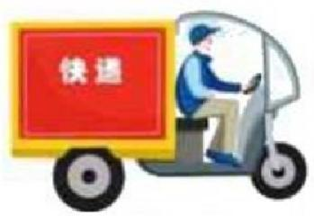
(1)照这样计算，王叔叔上午要工作5小时， 一共能送多少件快递?
(2)照这样计算，如果有72件快递，王叔叔几小时能送完?

24. 乐乐读一本课外书，4天读了24页。照这样计算， 一星期(7天)可以读多少页?

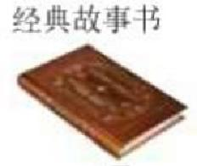
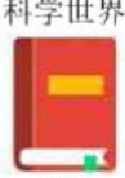
25.5个纸箱可以装40千克草莓。照这样计算，要装72千克草莓，需要多少个纸箱?

26. 小红看一本书，5天看了45页。

(1)照这样的速度，8天能看多少页?
(2)如果这本书有81页，照这样的速度，几天可以看完?

27. 李阿姨买3千克苹果花了27元，如果买7千克同样的苹果，需要多少钱?

28. 一筐桃子，每7千克装一袋，装了6袋后还剩3千克，这筐桃子一共有多少千克?

29. 有80个面包，卖出了45个，剩下的每5个装一盒，需要几个盒子?

30. 为营造书香校园，某学校倡导各班捐书，小明去书店买书。

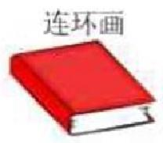
7元
8元
4元

(1)他买5本故事书和1本科学世界一共要花多少钱?
(2)他买6本连环画和1本科学世界，50元钱够吗?
(3)你还能提出其他数学问题并解答吗?

30. 王奶奶做了15个肉包子和17个素包子，每个盘子里放8个包子，需要几个盘子?

31. 玲玲要做72朵小红花，已经做了36朵，剩下的要4天做完，平均每天要做多少朵?

32. 一本故事书有100页，小明看了51页，剩下的准备7天看完，平均每天看多少页?

34. 买8个一共多少元?

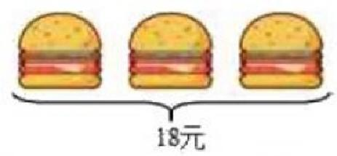

35. 一本故事书90页。红红已经读了63页。剩下的要用3天读完，平均每天读几页?

36. 同学们要栽75棵树，已经栽了8行，每行6棵。还要栽多少棵?

答：还要栽( ) 棵 。
36. 新华书店一共进了80本《一起长大的玩具》,上周卖了26本，这周卖了37本。还
剩多少本没有卖?

答：还剩下( )本没有卖。

37. 小明有57元，买一辆
可以买几个?



用了25元，如果用剩下的钱8元一个的笔袋，

38. 周日下午，爷爷、奶奶、爸爸、妈妈和小明去参观博物馆，爸爸带50元钱购买门
票，够吗?

口答：带50元钱购买门票。(“够”或“不够”)

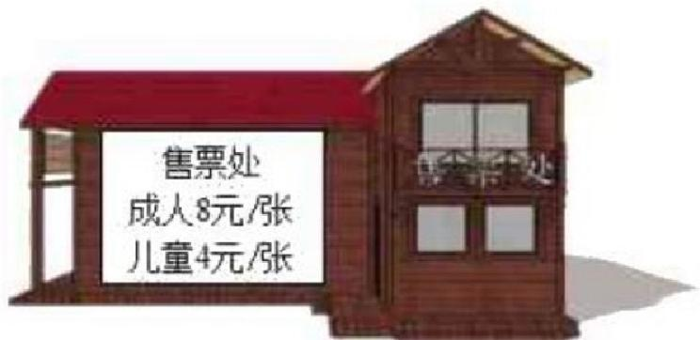

39. 一本故事书120页，小明已经看了90页，剩下的每天看6页，还要看几天?

40. 春节期间，妈妈用微信发出了6个红包，每个红包8元，这时妈妈的微信里还有
48元，妈妈微信里原来有多少钱?

答：妈妈微信里原来有( )元钱。
41. 李老师买来一些花装饰学校，他每6盆摆一排，摆了5排后还剩下3盆，李老师买
来多少盆花?

42. 光华路小学买了1个排球和4个铅球，共用去42元。如果一个排球18元，那么每
个铅球多少元?

43. 李阿姨家原有20只小鸭，又买来15只，每个笼子平均放7只，需要多少个笼子?

45. 一盒感冒胶囊共有48粒，可以吃几天?
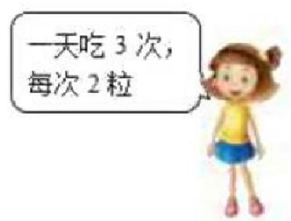
46. 要挖一条60米的排水沟，已经挖了4天，平均每天挖9米，还要挖多少米?

47. 航模兴趣小组的活动。


我们男生共做
我们女生共做 了38架纸飞机，
了25架纸飞机。

每个盒子能装7架纸飞机，刚好需要几个盒子?

以上内容仅为本文档的试下载部分，为可阅读页数的一半内容。如要下载或阅读全文，请访问：https://d.book118.com/818106037065006037

